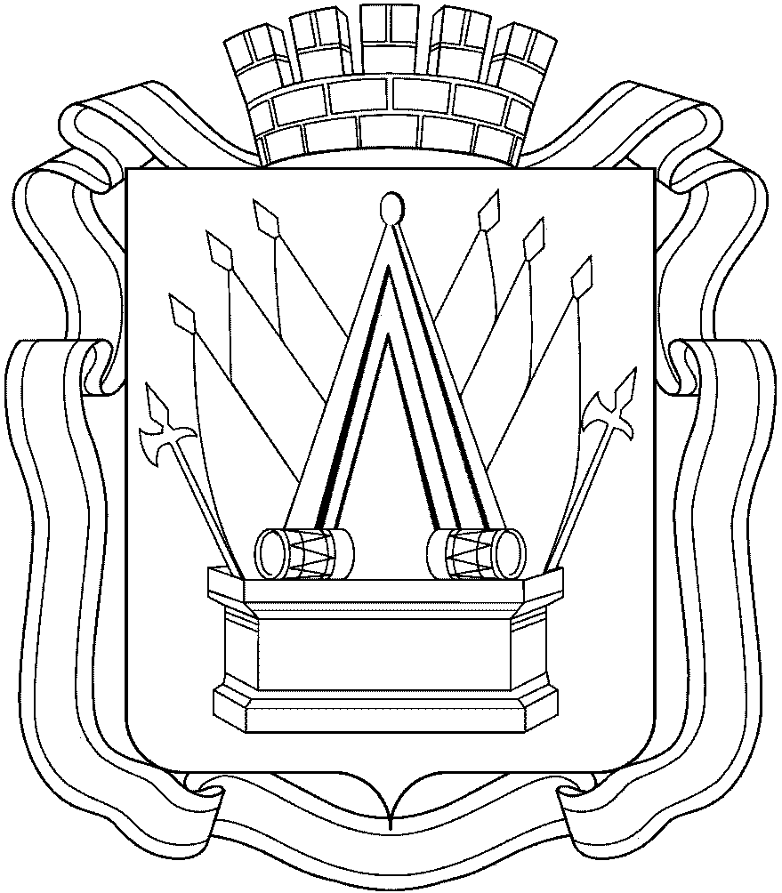

АДМИНИСТРАЦИЯ ГОРОДА ТОБОЛЬСКА

РАСПОРЯЖЕНИЕ

09 февраля 2018 г. № 190

Об определении специальных мест на территории города Тобольска
для размещения печатных агитационных материалов в период избирательной кампании по выборам
Президента Российской Федерации

В соответствии с постановлением Совета Федерации Федерального Собрания Российской Федерации от 15.12.2017 №528-СФ «О назначении выборов Президента Российской Федерации», на основании пунктов 16, 19 статьи 20 Федерального закона от 12.06.2002 № 67-ФЗ «Об основных гарантиях избирательных прав и права на участие в референдуме граждан Российской Федерации», в целях упорядочения размещения на территории города печатных агитационных материалов при проведении выборов Президента Российской Федерации:

- Определить специальные места на территории города Тобольска для размещения печатных агитационных материалов по выборам Президента Российской Федерации, согласно приложению.
- Печатные агитационные материалы могут вывешиваться (расклеиваться, размещаться) в помещениях, на зданиях, сооружениях и иных объектах (за исключением указанных в приложении к п.1 данного распоряжения) только с согласия и на условиях собственников, владельцев указанных объектов.
- Запрещается вывешивать (расклеивать, размещать) печатные агитационные материалы на памятниках, обелисках, зданиях, сооружениях и в помещениях, имеющих историческую, культурную или архитектурную ценность, на опорах освещения, на остановочных павильонах (за исключением указанных в приложении к п.1 данного распоряжения), а также в зданиях, в которых размещены избирательные комиссии, помещения для голосования, и на расстоянии менее 50 метров от входа в них.
- Монтаж и демонтаж печатных агитационных материалов кандидаты должны произвести в сроки, установленные действующим законодательством.

2

- Опубликовать распоряжение в газете «Тобольская правда» и разместить на официальном сайте муниципального образования город Тобольск на портале органов государственной власти Тюменской области (www.tobolsk.admtyumen.ru) и администрации города Тобольска (www.admtobolsk.ru).

Глава города В.В. Мазур

ПРИЛОЖЕНИЕ

к распоряжению
Администрации города Тобольска
от 09 февраля 2018 г. № 190

Специальные места на территории города Тобольска
для размещения печатных агитационных материалов по выборам Президента Российской Федерации

№ п/п | Место для размещения печатных агитационных материалов | Тип конструкции
 | ул. Ремезова, район дома № 27 | Остановочный павильон
 | ул. Ремезова, район магазина «Колос» | Остановочный павильон
 | ул. Ремезова, район дома №84 | Остановочный павильон
 | ул. Октябрьская, район дома №8 | Остановочный павильон
 | ул. Знаменского, остановка  «Академическая» (4 мкр.) | Остановочный павильон
 | 4 микрорайон, район ж/дома № 27 | Металлическая конструкция
 | ул. Юбилейная, остановка «Супермаркет»,  4 микрорайон | Цилиндрическая тумба
 | проспект Комсомольский, район дома №3,  6 микрорайон | Металлическая конструкция
 | проспект Менделеева, остановка  «ДК «Синтез», 6 микрорайон | Квадратная тумба
 | 6 микрорайон, остановка «29 общежитие» | Остановочный павильон
 | 7 микрорайон, остановка гостиница «Нефтехимик» | Квадратная тумба
 | 7 микрорайон, район дома №19 | Квадратная тумба
 | 7 микрорайон, остановка «Автовокзал» | Квадратная тумба
 | 7 «а» микрорайон, район дома №16 «а» | Квадратная тумба
2

 | 7 «а» микрорайон, район ж/домов №7, №8 | Металлическая конструкция
 | 7 «а» микрорайон, район дома 39/2  остановка «ул. Нефтехимиков» | Остановочный павильон
 | 7 «а» микрорайон, район дома 32а  остановка «Гостиный дом» | Остановочный павильон
 | улица Защитинская,  остановка «микрорайон Защитино» | Остановочный павильон
 | 8 микрорайон, район ж/дома №28 | Металлическая конструкция
 | 8 микрорайон, район дома № 31 | Остановочный павильон
 | 8 микрорайон, район дома № 14 | Остановочный павильон
 | Комсомольский проспект, остановка «Гостиница «Славянская», 9 микрорайон | Остановочный павильон
 | ул. Полонского, остановка «Индустриальный институт», 9 микрорайон | Металлическая конструкция
 | 9 микрорайон, остановка «Ландшафтный парк» | Остановочный павильон
 | ул. Юбилейная, остановка «Колледж искусств и культуры», 10 микрорайон, район дома № 5«б» | Остановочный павильон
 | 10 микрорайон, район дома № 27 (возле магазина «Пятерочка») | Металлическая конструкция
 | ул. Ленина, остановка «Средняя школа №1» | Квадратная тумба
 | угол ул. Ленина и ул. Ершова  (район школы №1) | Цилиндрическая тумба
 | ул. Ленина, остановка у ж/дома №55 | Квадратная тумба
 | ул. Ленина, остановка у магазина «Нарцисс» | Квадратная тумба
 | ул. Ленина, остановка «ул. Чехова» | Остановочный павильон
 | перекресток ул. Ленина – ул. Декабристов | Квадратная тумба

3

 | Район ДК «Южный» | Металлическая конструкция
 | ул. Хохрякова, остановка «Речной вокзал» | Цилиндрическая тумба
 | Базарная площадь | Остановочный павильон
 | микрорайон Иртышский, ул. Верхнефилатовская, строение 3 | Информационный стенд
 | микрорайон Иртышский, район д.д. 4, 6 | Информационный стенд
 | поселок Сумкино, ул. Октябрьская,  район дома № 49а | Металлический щит
 | поселок Сумкино, ул. Гагарина,  район дома № 4 | Металлический щит
 | поселок Сумкино, ул. Водников,  район дома № 1, остановочный павильон | Металлический щит
 | поселок Сумкино, ул. Нагорная,  район дома № 3 | Металлический щит
 | ТО Левобережье, ул. Павлова,  район дома № 22 | Информационный стенд
 | ТО Левобережье, ул. Левобережная, 23 | Информационный стенд

